Группа 1-5 БФ
МДК 01.04 Контроль качества сварных соединений – 2 часа
Власова Н.А.
Тема урока: Практическая работа № 1
Задание к уроку: Оформить практическую работу № 1. Сдать до 10.04.2020 в электронном виде либо фото в VK. Ссылка https://vk.com/id308588669

Практическая работа № 1 Определение дефектов сварных швов.
Тема: Определение дефектов сварных швов.
Цель работы: Изучить виды дефектов возникающих при сварке. Ознакомиться с методами определения дефектов.
Оборудование: Методическое пособие к практической работе; учебное пособие по электросварочным работам.
Порядок выполнения работы:
1. Ознакомиться с приведенными ниже краткими теоретическими сведениями.
2. Выполнить задание под цифрой 2.
3. Заполнить таблицу 1.
4. Ответить на контрольные вопросы.
Краткие теоретические сведения.
Дефекты сварных соединений подразделяются на шесть групп:
трещины;
полости, поры, свищи, усадочные раковины, кратеры;
твердые включения;
несплавления и непровары;
нарушения формы шва (подрезы, усадочные канавки, превышения выпуклости, превышения проплава, наплавы, смещения, натеки, прожоги);
прочие дефекты.
КЛАССИФИКАЦИЯ ДЕФЕКТОВ СВАРНЫХ ШВОВ
ТРЕЩИНЫ
Трещиной называется несплошность, вызванная местным разрывом шва или околошовной зоны, которая может возникнуть в результате охлаждения или действия нагрузок. Трещины могут быть продольные, поперечные, радиальные. Они могут быть расположены в металле сварного шва, в зоне термического влияния, в основном металле.
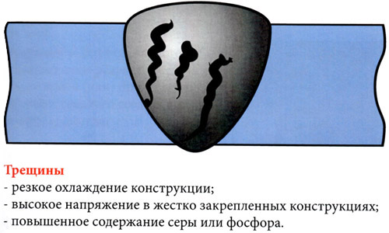
Причинами образования трещин являются большие напряжения, возникающие в сварных соединениях при сварке. Трещины появляются при сварке высокоуглеродистых и легированных сталей в результате слишком быстрого охлаждения. Часто трещины образуются в сварных соединениях жёстко закрепленных конструкций.
По времени образования трещины подразделяют на горячие и холодные.
Также на образование трещин влияет повышенное содержание серы и фосфора. Сера увеличивает склонность металла шва к образованию горячих трещин, а фосфор — холодных. Горячие трещины появляются в то время, когда металл сварного шва находится в состоянии между температурами его плавления и затвердевания. Они могут быть в двух направлениях – вдоль и поперек сварного шва. Горячие трещины обычно являются результатом использования неправильного присадочного материала (алюминиевые и хромоникелевые сплавы) и его химического состава (например, высокое содержание в составе углерода, кремния, никеля и др.) Горячие трещины могут появиться в результате неправильной заварки кратера, в результате резкого прекращения сварки.
Холодные трещины возникают после того, как сварочный шов полностью остывает и затвердевает. Эти дефекты появляются тогда, когда сварочный шов не выдерживает действующих на него нагрузок и разрушается.
ПОЛОСТИ
Газовая полость – это полость произвольной формы, не имеющая углов, образованная газами, задержанными в расплавленном металле. К продолговатым полостям относятся несплошности, вытянутые вдоль оси сварного шва. К полостям также относятся усадочные раковины и кратеры.
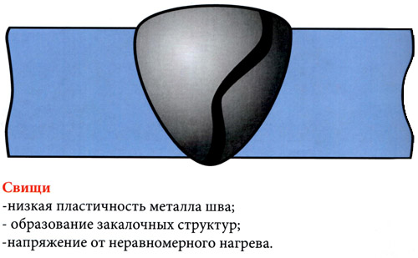
Поры появляются и при неверном выборе сварочной проволоки, особенно в том случае, если сварка осуществляется в углекислом газе, при наличии сквозняков, при неисправностях оборудования.
Кратером называется незаваренная усадочная раковина в конце валика сварного шва. Выглядит он в виде воронки в середине сварочного шва при его окончании. Причиной появления служит резкий обрыв дуги. Место кратера должно быть обязательно заварено.
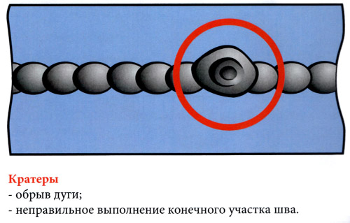

Современное сварочное оборудование имеет специальные программы для заварки кратера. Оно позволяют проводить окончание сварки на пониженных токах, в результате чего кратер заваривается. При автоматической сварке шов обычно заканчивают на выводной планке, где и появляется кратер.
ТВЁРДЫЕ ВКЛЮЧЕНИЯ
Твердые включения – это твердые инородные вещества металлического или неметаллического происхождения, оставшиеся в металле сварного шва.
Виды твердых неметаллических включений: шлаковые включения, флюсовые включения, оксидные включения. Формы включений могут быть самые разные. Обычно такие включения располагаются на границе единения основного металла с наплавленным.
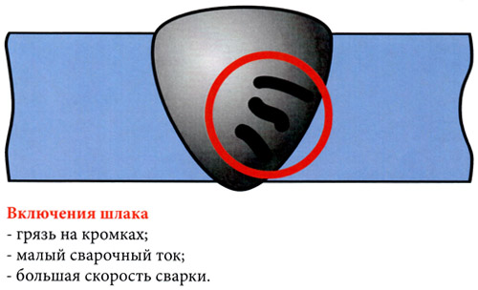
Причины возникновения твердых включений — грязь на кромках, малый сварочный ток и высокая скорость сварки, осыпание обмазки электродов, не удаление шлака с предыдущего слоя при многослойной сварке.
Металлические включения-частицы инородного металла, попавшие в металл сварного шва.
НЕСПЛАВЛЕНИЯ И НЕПРОВАРЫ
Несплавлением называется отсутствие соединения между металлом шва и основным металлом либо между отдельными валиками сварного шва. Несплавления могут быть на боковой поверхности, между валиками, в корне шва.
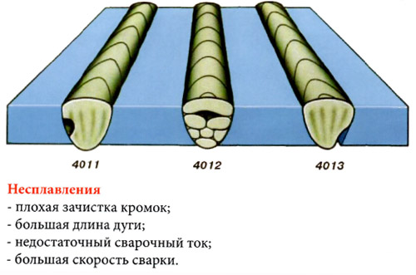
Загрязнение кромок тоже может быть причиной непроваров. При самом процессе сварки непровар может образоваться из-за недостаточного сварочного тока, завышенной скорости сварки, неточного направления электродной проволоки. Обычно место образования непровара — корень шва.
НАРУШЕНИЕ ФОРМЫ ШВА
Нарушение формы сварного шва – это отклонение формы наружных поверхностей шва или геометрии соединения от установленного значения (Рис.6). К нарушениям формы шва относятся: подрезы, наплавы, прожоги, незаваренные кратеры.
Подрезы – это продольные углубления на наружной поверхности валика шва по краям сварочного шва. Этот вид дефекта обычно вызван неправильно подобранной скоростью сварки и напряжением на дуге. При слишком высокой скорости сварки и повышенном напряжении, сварной шов образуется «горбатым». Из-за быстрого затвердевания сварочной ванны, в этом случае также образуются подрезы. Уменьшение скорости сварки устраняет этот дефект.

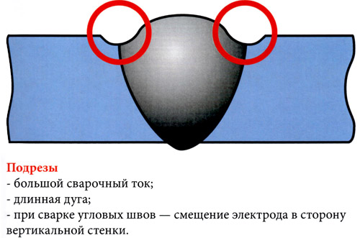
На подрезы влияет также длина сварочной дуги. При слишком длинной сварочной дуге ширина шва увеличивается, тем самым увеличивая количество расплавленного основного металла. Так как при увеличении длины дуги тепловложение остается прежним, его не хватает на весь сварочный шов, кромки быстро остывают, образуя подрезы. Уменьшение длины дуги не только избавляет от подрезов, но и увеличивает проплавление.
При сварке угловых швов подрезы часто возникают из-за того, что сварочная дуга направлена больше на вертикальную поверхность. Расплавленный металл стекает на нижнюю кромку и его не хватает для заполнения канавки.
Превышение проплава – избыток наплавленного металла на обратной стороне стыкового сварного шва.
Вогнутость корня шва – неглубокая канавка со стороны корня шва, возникшая из-за усадки.
Линейное смещение — смещение между свариваемыми элементами при их параллельном расположении на разном уровне. При расположении кромок элементов под углом – смещение называется угловым. Чрезмерной асимметрией углового шва называется значительное превышение размеров одного катета над другим.
Наплав (наплыв) – это избыток наплавленного металла шва, натекший на поверхность основного металла. При наплаве сплавления металлов не образуется. Наплав представляет собой затекание жидкого металла непосредственно из сварочной ванны на кромки холодного основного металла.
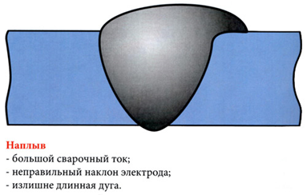
Обычно причиной этого дефекта является неправильно подобранные режимы сварки (большой сварочный ток, неправильный наклон электрода, большая длина дуги, неправильные манипуляции электродом) и окалина на свариваемой поверхности. Подбор правильного режима (соответствие сварочного тока со скоростью подачи присадочного материала, повышение напряжения на дуге) и предварительная очистка кромок устраняют появления наплавов.
Натек – это металл шва, не имеющий сплавления с соединяемой поверхностью и образовавшийся в результате перераспределения наплавленного металла шва под действием силы тяжести. Натеки часто возникают при сварке угловых швов или стыковых швов в горизонтальном положении. При выполнении таких швов при смещении электрода возникает сильный разогрев вертикальной стенки, металл там плавится раньше и стекает на горизонтальную полку, образуя натеки.
Прожог — вытекание металла сварочной ванны, приводящее к образованию в шве сквозного отверстия. В основном причинами прожога являются большой ток, малая скорость сварки или большой зазор между кромками сварного соединения. Наиболее часто прожоги образуются при выполнении первого прохода многослойного шва и при сварке тонкого металла.

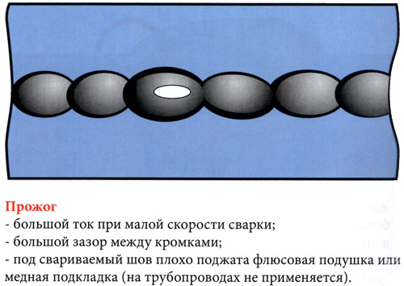
Если под свариваемый шов плохо поджата флюсовая подушка или медная подкладка — тоже может возникнуть прожог или протёк. Понижение сварочного тока, увеличение скорости сварки и соответствующая подготовка геометрии кромок позволяют устранить прожоги.
ПРОЧИЕ ДЕФЕКТЫ
К прочим дефектам относятся: случайная дуга, брызги металла, вольфрамовые брызги, поверхностные задиры, утонение металла и другие дефекты.
Случайная дуга – повреждение основного металла, возникшее в результате случайного горения дуги (короткое замыкание электрода на основной металл).
Брызги металла — дефекты в виде затвердевших капель на поверхности сварного шва или основного металла, образовавшихся во время сварки. Причинами возникновения этого дефекта являются: завышенный сварочный ток, некачественное покрытие электрода, отсутствие защитных покрытий, обеспечивающих легкое удаление брызг после сварки.
Поверхностные задиры – повреждения поверхности из-за удаления временно приваренного приспособления.

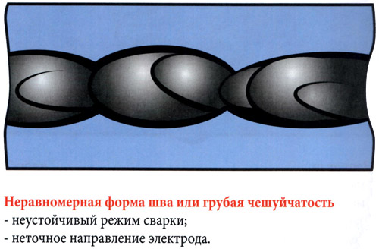
Все дефекты сварного шва подлежат обязательному устранению!
При удалении дефектных мест целесообразно соблюдать определенные условия:
длина удаляемого участка должна быть равна длине дефектного места плюс 10-20 мм с каждой стороны ширина разделки выборки должна быть такой, чтобы ширина шва после заварки не превышала его двойной ширины до заварки форма и размеры подготовленных под заварку выборок должны обеспечивать возможность надежного провара в любом месте поверхность каждой выборки должна иметь плавные очертания без резких выступов, острых углублений и заусенцев при заварке дефектного участка должно быть обеспечено перекрытие прилегающих участков основного металла после заварки участок необходимо зачистить до полного удаления раковин и рыхлости в кратере, выполнить на нем плавные переходы к основному металлу.
Дефекты, выходящие на поверхность сварного соединения, выявляются при внешнем осмотре, который является обязательным для всех сварных конструкций. Для выявления дефектов внутри сварных швов обычно используют радиографический и ультразвуковой контроль.

Выполнить задание:
После сварки на поверхности шва были обнаружены дефекты, назовите их.

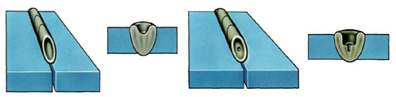

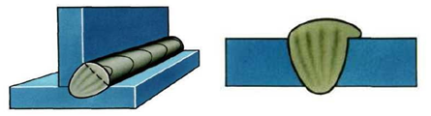

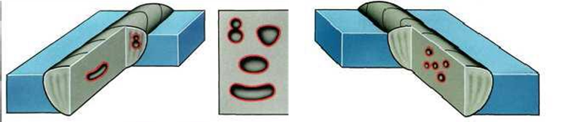

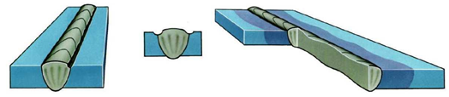

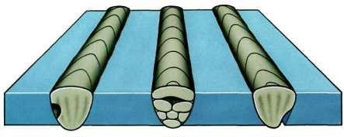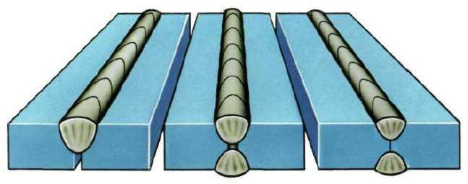

3. Заполнить таблицу:
Рисунок | Наименование дефекта и причины его возникновения
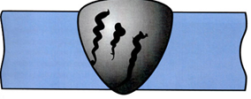
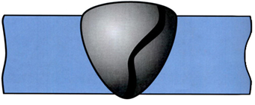
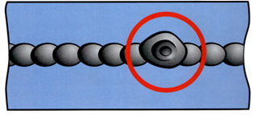
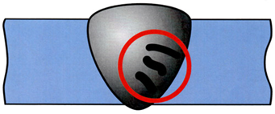
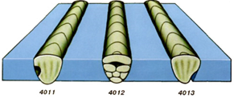
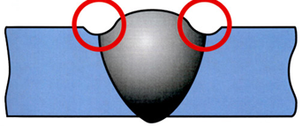
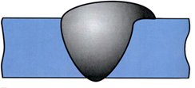
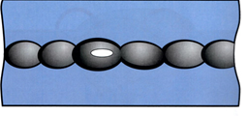
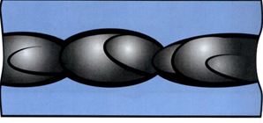

4. Контрольные вопросы:
1) Какие дефекты выявляются при внешнем осмотре.
2) Что такое случайная дуга.
3) На какие шесть групп подразделяются дефекты.

